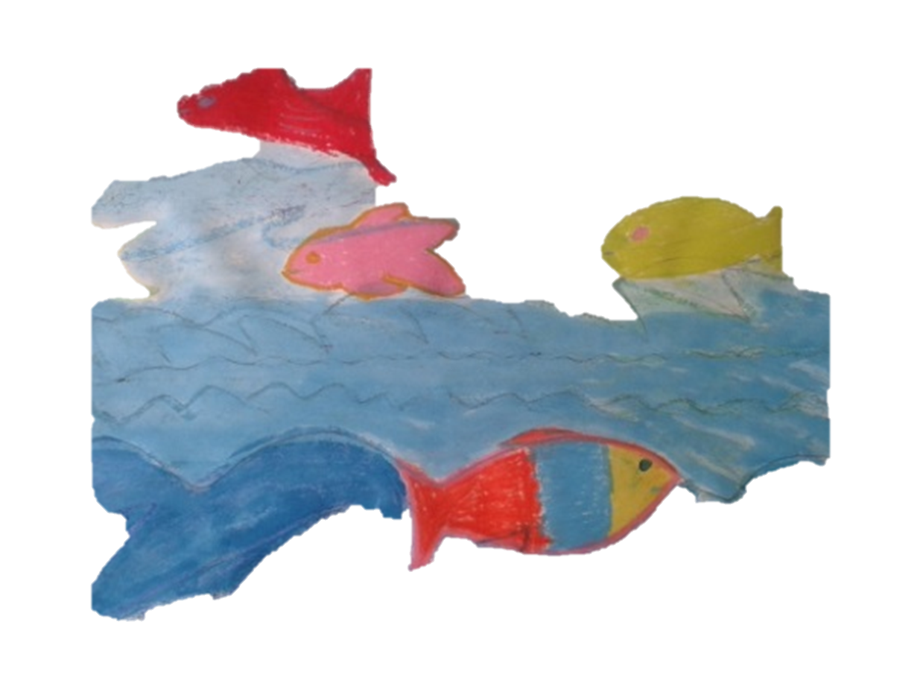

Beeldende therapie door de ogen van de cliënt
Praktijkproduct aan de hand van een praktijkonderzoek naar de aspecten van het beeldende therapie behandelaanbod binnen Centrum ’45 bij cliënten met een post traumatische stress stoornis volgens de cliënten zelf.
Student Laura Zwinkels

Studentnummer 1581841

Opleiding Creatieve therapie beeldende vorming

Studiejaar 2013-2014

Opleidingsinstelling Hogeschool Utrecht – Amersfoort

Afstudeerplaats Centrum ’45

Consulent Gemmy Willemars

1e beoordelaar Han Kurstjens

2e beoordelaar Liesbeth Menken

Onderzoeksbegeleider Karin Schouten.

Inleverdatum 20 mei 2014

Inlevergelegenheid eerste inlevergelegenheid

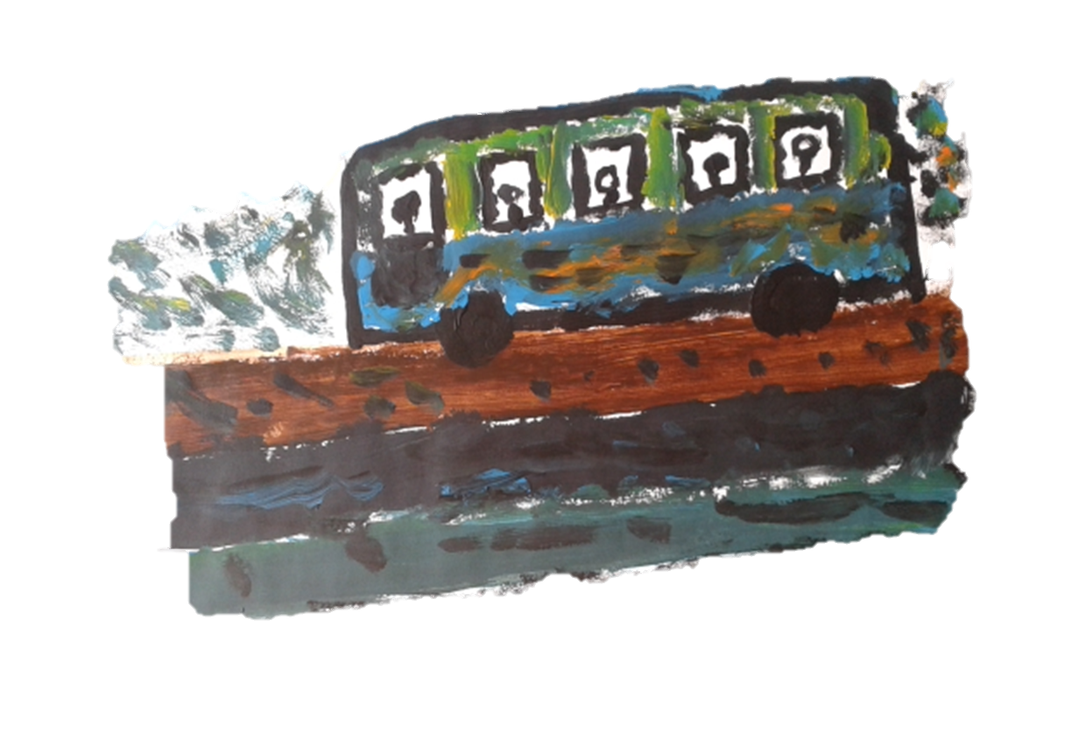

Samenvatting.

Aan de hand van mijn praktijkonderzoek naar de aspecten van de beeldende therapie volgens cliënten met een post traumatische stress stoornis binnen Centrum ’45 heb ik een praktijkproduct ontworpen in de vorm van referaat over de onderzoeksresultaten.
Dit referaat is geschikt om uit te voeren voor behandelaren en cliënten. In dit referaat wordt kennis overgedragen en toegelicht met uitspraken van cliënten en beeldend werk gemaakt door deze cliënten.

Resume.
On the basis of my practical research on aspects of art therapy according to clients with post-traumatic stress disorder in Centrum '45, I designed a practical product in the form of a presentation about my research.
This paper is suitable for clinicians and clients. In this presentation knowledge will be transferred, in the presentation art work and statements from the clients will be used to support the information.

Inhoud.

Samenvatting. 1
Inleiding 4
Hoofdstuk 1, Inhoud Eindproduct 5
1.1 reden van dit eindproduct 5
1.2 opzet referaat 5
1.3. referaat uitgewerkt 5
1.4. Tijdsplanning referaat. 10
Hoofdstuk 2, Evaluatiecriteria en feedback 11
Conclusie 12
Aanbevelingen 13
Bronnen. 14
Bijlage 15
Bijlage 1 uitnodiging lunchreferaat, 15
Bijlage 2 PowerPoint presentatie. 16

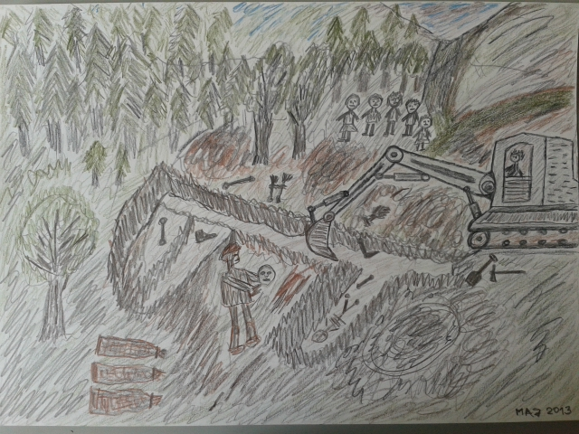
Werkstuk cliënt M

Inleiding

In dit productverslag werk ik mijn praktijkproduct uit. Dit product heb ik ontworpen aan de hand van mijn praktijkonderzoek ‘’beeldende therapie door de ogen van de cliënt’’. Binnen Centrum ’45 heb ik een onderzoek gedaan naar de beleefde aspecten van de beeldende therapie door cliënten met een post traumatische stress stoornis. Om er voor te zorgen dat deze kennis niet alleen op papier in een laatje verdwijnt, wil ik er met dit product voor zorgen dat deze kennis actief gedeeld word. Daarom heb ik gekozen voor het organiseren van een referaat. Tijdens een referaat kan ik ook direct horen wat de behandelaren van dit onderzoek vinden. Eventuele vragen kunnen als vervolg onderzoek in de aanbevelingen verwerkt worden. Uiteindelijk is mijn product dan ook een klein onderdeel geworden van mijn scriptie, door de grote van mijn praktijkonderzoek bleef er weinig ruimte over voor het schrijven van een product.
Helaas heb ik bij de eerste inlevergelegenheid het product nog niet kunnen uitvoeren omdat het onderzoek pas net is afgerond. Binnen twee weken na de eerste inlevergelegenheid zal ik dit verslag dan ook aanvullen met feedback en evaluatie van het referaat.
In hoofdstuk 1 is te lezen hoe ik het product heb vormgegeven en waarom ik hiervoor gekozen heb. Verder ga ik in op de inhoud van het referaat.
In hoofdstuk 2 staat de evaluatiecriteria uitgewerkt en zal ik hier later de feedback aan toevoegen.
Uit de resultaten van hoofdstuk 1 en 2 schrijf ik mijn conclusie, met de daaropvolgende aanbevelingen.

Hoofdstuk 1, Inhoud Eindproduct

reden van dit eindproduct

Dit eindproduct is gemaakt voor behandelaren werkzaam binnen Centrum ’45 in locatie Oegstgeest en Diemen. De resultaten zijn in direct mate van belang voor de beeldend therapeuten maar indirect ook voor de andere disciplines.
De resultaten die uit het onderzoek naar voren komen zijn van belang voor verdere professionalisering van het vakgebied. Om deze kennis aan een breed publiek inzichtelijk te maken is een presentatie een mooie vorm van kennis verspreiding. Tijdens een presentatie word de verzamelde kennis overgebracht naar belangstellende. Daarnaast kunnen er vragen gesteld worden.
Binnen Centrum’45 is er ook behoefte naar het delen van deze kennis. Voor zowel de beeldend therapeuten als de behandelaren die met deze discipline samenwerken is het van belang inzicht te krijgen in de ervaringen van de cliënten. Hierdoor kan er een verbeterende samenwerking plaatsvinden.

opzet referaat

De presentatie vorm waar ik voor gekozen heb is een referaat tijdens de lunchpauze in Centrum ’45 zowel locatie Oegstgeest als Diemen. Dit lunchreferaat wordt in de instelling vaker toegepast omdat de behandelaren een druk schema hebben en anders geen tijd hebben om bij het referaat aanwezig te zijn.
Voor de presentatie heb ik een PowerPoint gemaakt. Deze PowerPoint is in de bijlage uitgewerkt. Aan de hand van korte uitspraken zal ik tijdens de presentatie de reden tot het uitvoeren van het onderzoek vertellen, de manier waarop het onderzoek is opgezet en vertel ik verder de uitkomsten van het onderzoek. Als laatste sluit ik af met de conclusie en aanbevelingen.
In de presentatie zijn tevens werkstukken van cliënten verwerkt om aan de hand hiervan de aspecten uit het onderzoek toe te lichten. Daarnaast wil ik een gastspreker uitnodigen die zelf in behandeling van Centrum ’45 is geweest. Door deze gastspreker te laten vertellen over zijn ervaringen word het referaat persoonlijker en kunnen behandelaren vragen aan hem stellen die ik zelf vanuit mijn positie niet kan beantwoorden. Het referaat zal maximaal 30 minuten duren inclusief het beantwoorden van vragen.

referaat uitgewerkt

- Welkom.
Bij de eerste dia heet ik de luisteraars welkom en stel ik mezelf voor. Mijn tekst is: Welkom bij dit referaat.
Mijn naam is Laura Zwinkels en vandaag ga ik het hebben over mijn afstudeeronderzoek naar de aspecten van beeldende therapie volgens de cliënten van Centrum ’45.

- Samenvatting onderzoek

In deze dia zal ik kort samenvatten waar de presentatie over gaat en wat samengevat de uitkomsten van het onderzoek zijn. Door deze samenvatting weten de luisteraars wat ze kunnen verwachten en of deze informatie relevant genoeg voor hen is. Door ook direct de belangrijkste uitkomsten van het onderzoek te melden probeer ik te bereiken dat mijn luisteraars ook belangstelling hebben voor de loop van het onderzoek en niet alleen nadenken over wat mogelijke resultaten zouden zijn.

De steekwoorden die ik in deze dia gebruik zijn;
- Praktijkonderzoek afstuderen
- De aspecten van de beeldende therapie volgens de cliënten zelf
De tekst die ik zal vertellen.
Ik heb een onderzoek gedaan naar de mening van de cliënten binnen Centrum ’45 met een post traumatische stress stoornis over de beeldende therapie. Er is gekeken naar welke aspecten ze belangrijk vinden binnen de beeldende therapie. Aanvullend is er gekeken naar de mening van behandelaren over de beeldende therapie. Als laatste is onderzocht wat cliënten vinden van het huidige beeldende therapie aanbod. Het onderzoek is gehouden doormiddel van een kwantitatief en een kwalitatief onderzoek. Uit het onderzoek is gebleken dat cliënten binnen de beeldende therapie vooral aan verwerking van hun trauma’s toekomen.

- Belang van dit onderzoek
In de derde dia zal ik uitleggen waarom dit onderzoek is opgezet. Hierin zal ik ook vertellen waarom deze informatie ook van belang is voor de behandelaars die aanwezig zijn.

De steekwoorden die in deze dia gebruik zijn;
- Nog geen vergelijkbaar onderzoek gedaan
- Het draait om de ervaringen van de cliënt.
- Mogelijke verbeterpunten
De tekst die ik zal vertellen
Uit literatuuronderzoek is gebleken dat er niet eerder onderzoek is gedaan naar de mening van cliënten met een post traumatische stress stoornis over de beeldende therapie. Dit terwijl de cliënten degene zijn waarvoor we het allemaal doen. In dit onderzoek is er ook gekeken naar mogelijke verbeterpunten in het huidige beeldende therapie aanbod.

- Opzet van dit onderzoek
In de vierde dia ga ik in op de opzet van het onderzoek. Hoe het proces is verlopen en waarom er voor deze manier gekozen is.

De steekwoorden die in deze dia gebruikt zijn;
- Literatuurstudie
- Kwantitatief onderzoek – vragenlijst
- Kwalitatief onderzoek- interviews met cliënten en behandelaren.
- Respondenten
De tekst die ik zal vertellen
In de literatuurstudie die ik samen met Karin Schouten heb gedaan hebben we geen onderzoek gevonden naar de ervaringen van cliënten met PTSS binnen de beeldende therapie. Als aanvulling op het onderzoek van Karin leek het ons van groot belang om dit wel te weten te komen. Het onderzoek is opgezet door twee verschillende onderzoeksstijlen, een kwantitatief onderzoek waarin er bij 36 cliënten een vragenlijst is afgenomen over hun ervaringen in de beeldende therapie. Deze scores zijn aan de hand van geclusterde aspecten uitgewerkt. Voor het kwalitatieve onderzoek heb ik vier open interviews gehouden met cliënten en vier interviews met behandelaren. In deze interviews is er gekeken naar de uitkomsten van het kwantitatieve onderzoek en zijn er inhoudelijke toevoegingen aan toegevoegd.

- Uitkomsten kwantitatieve onderzoek
In de vijfde dia vertel ik de uitkomsten van het kwantitatieve onderzoek.

De steekwoorden die in deze dia gebruikt zijn;
- 1e mogelijkheid tot verwerking van trauma
- 2e betekenisgeving en integratie
- 3e inzichtgevend en confronterend
- 4e positieve effecten
- 5e klachtvermindering
Niet in te delen.
- Begeleiding van therapeut erg belangrijk
- Meerderheid vind nabespreking belangrijk
- 46% vind gesprekstherapie beter.
De tekst die ik zal vertellen
De cliënten vinden dat ze tijdens de beeldende therapie vooral bezig zijn met het aspect verwerking. Als tweede aspect zien de cliënten dat ze door de beeldende therapie kunnen werken aan betekenisgeving en integratie van hun trauma’s.
Verder zeggen vooral de veteranen met 94% de beeldende therapie te zien als een inzichtgevende en confronterende methode. Slechts 37% van de vluchtelingen ervaren het zelfde bij de beeldende therapie. 72% van de cliënten ervaart positieve effecten van de beeldende therapie. De vluchtelingen geven aan veel positieve effecten van de beeldende therapie te ervaren. Van de 73% scoort 31% zeer positief. 59% van de cliënten rapporteert klachtvermindering door de beeldende therapie.
Verder geven de cliënten aan dat ze de begeleiding van de beeldend therapeut erg belangrijk vinden. En ze vinden dat de beeldende therapie wel degelijk helpt. Verder vind merendeel van de cliënten niet dat gesprekstherapie beter is dan beeldende therapie.
Uit de aanvullende open vragen in de vragenlijst is naar voren komen dat ze meer positieve effecten ervaren in de beeldende therapie dan dat er in de resultaten van de vragenlijst naar voren komt.
Verder noemen cliënten hier minder aspecten van het cluster betekenisgeving en integratie terwijl dit hoger scoort dan de positieve effecten in de vragenlijst. De meeste cliënten vinden vooral mogelijkheid tot verwerking van de beeldende therapie belangrijk.
Verder geeft de beeldende therapie cliënten ook meer zelfvertrouwen. Cliënten noemen dat beeldende therapie voor hen een manier is om bij hun gevoelens te komen en deze te uiten. Beeldende therapie werkt ook inzichtgevend. Cliënten voelen zich op hun gemak binnen de beeldende therapie en in het bijzijn van de beeldend therapeut. Verder geven cliënten aan dat ze de combinatie tussen de verschillende therapieën fijn vinden.

- Uitkomsten kwalitatieve onderzoek
In de zesde dia zal ik de uitkomsten van het kwalitatieve onderzoek vertellen. Aan de hand van dit onderwerp zou de gastspreker ook zijn eigen ervaringen kunnen delen.
De steekwoorden die in deze dia staan zijn;
Cliënten.
- Verwerking klachten.
- Gevoelens uiten en vormgeven.
- Onbewust komen er dingen naar boven
- Van een veilige afstand bekijken
- Positief gevoel
Behandelaren.
- Beeldende therapie biedt andere ingang
- Snel inzicht in problematiek
- Erg sterk medium
Aanvullend op deze dia zijn dia’s 7,8,9 en 10 gevuld met beeldend werk van cliënten.
De tekst die ik zal vertellen
Uit de interviews met cliënten is naar voren gekomen dat cliënten ervaren dat ze werken aan de verwerking van hun klachten. Ze kunnen hun gevoelens en ervaringen uiten en vormgeven. Tijdens het maken van een werkstuk komen er onbewust dingen naar boven. Hier kunnen ze vervolgens van een afstandje naar kijken en het bespreken in de groep. Ook zijn ze verbaasd over hun eigen creativiteit, dit geeft ze een positief gevoel. Het kan zwaar zijn maar het maken van een werkstuk is ook leuk om te doen.
Uit de interviews met behandelaren is naar voren komen dat Beeldende therapie een andere ingang biedt, het brengt iets op gang. Vooral bij derdelijnszorg is dit belangrijk omdat deze cliënten erg vastzitten in hun problematiek. Bij beeldende therapie kunnen de emoties meer tot uiting komen. De gesprekstherapeuten gaan tijdens hun eigen therapie soms in op onderwerpen die bij de beeldende therapie naar voren zijn gekomen. Ook kan beeldende therapie voor zowel cliënt als behandelaar verhelderend werken.
Een nadeel van beeldende therapie is dat het een erg sterk medium is. Het gaat snel de diepte in en legt veel open. Voor kwetsbare cliënten kan dit gevaarlijk zijn. Verder kunnen de cliënten sceptisch zijn over deze therapievorm. Ook moet het medium passen bij de persoon en zijn problematiek.
Behandelaren vinden het jammer dat de cluster klachtvermindering laag scoort. Andere clusters scoren wel hoog, dit verbaast ze ook niet. Als de cliënten hier wel verbetering in zien dan zal dit ook leiden tot klachtvermindering ook al zien cliënten dit misschien nog niet.
- Conclusie
In de elfde dia zal ik de conclusie van het onderzoek vertellen. Hierin komen zowel de uitkomsten van het kwantitatieve als het kwalitatieve onderzoek samen.

De steekwoorden die in deze dia staan zijn;

- Cliënten komen aan verwerking toe door het veilige en gestructureerde kader.
- Gevoel van veiligheid belangrijk
- Positieve gevoelens
- Uit de vermijding.
- Bewustwording tijdens nabespreking
- Cliënten voelen zich ‘gezien’
Cliënten zeggen dat ze tijdens de therapie aan verwerking van hun klachten toekomen. Ze zien de beeldende therapie als een inzichtgevende en confronterende methode waarin ze ook positieve effecten ervaren zoals het vergroten van zelfvertrouwen en ontspanning. Cliënten geven aan vooral de multidiciplinaire benadering te waarderen en bij andere therapeuten verder te gaan op inzichten die ze tijdens de beeldende therapie hebben gekregen. Een kleine meerderheid van de cliënten ervaart ook klachtvermindering door de beeldende therapie.
In het onderscheid tussen veteranen en vluchtelingen zien we dat de veteranen vooral waarde hechten aan de inzichtgevende en confronterende eigenschappen van de beeldende therapie en de vluchtelingen vooral de positieve effecten van de beeldende therapie ervaren.
Cliënten zien dat de beeldende therapie hen uitdaagt om naar zichzelf te kijken en meer over hun gedrag te leren. Tijdens het werken aan de werkstukken komen er onbewust dingen naar boven die hun meer inzicht geven. De nabesprekingen nemen hierbij een belangrijke rol in. De veteranen die ik heb geïnterviewd zeiden dat de confrontatie er voor zorgt dat ze wel meer inzicht krijgen in zichzelf en hun problematiek. De feedback die ze hierin van de groepsgenoten krijgen vinden ze waardevol. Na de therapie denken ze na over deze nieuwe inzichten
Een ander belangrijk aspect van de beeldende therapie is volgens de cliënten de begeleiding van de beeldend therapeut. Ze ervaren dat de beeldend therapeut geïnteresseerd in hen is en voelen voldoende veiligheid om aan de opdrachten te werken.

Ze verwachten ook van de beeldend therapeut dat deze veiligheid wordt gewaarborgd. Cliënten ervaren voldoende vrijheid binnen de beeldende therapie en vinden het ook belangrijk dat ze deze vrijheid krijgen.

- Aanbevelingen
In deze dia zal ik de aanbevelingen die uit het onderzoek komen toelichten.

De steekwoorden die in de dia verwerkt zijn;

- Balans vrijheid en structuur
- Veiligheid in de groep waarborgen
- Cliënten willen vooral aan de werkstukken zelf werken.
- Bewust zijn van de kracht van het medium bij kwetsbare cliënten.

Het beeldende therapie aanbod binnen Centrum ’45 bij cliënten met een posttraumatische stress stoornis verloopt goed. Cliënten geven aan dat ze tijdens de beeldende therapie aan verwerking toekomen.
Het behandelaanbod moet er op gericht zijn de cliënten een gestructureerd behandelkader aan te bieden met een goede balans tussen vrijheid en structuur.
Van de beeldend therapeut word verwacht dat ze goed de veiligheid waarborgt, luistert en kijkt naar wat de cliënten gemaakt hebben en wat ze hierover willen vertellen. De cliënten vinden het vooral belangrijk om met de werkstukken bezig te zijn, het advies is dan ook om hier de meeste tijd aan te besteden. Cliënten willen zo snel mogelijk aan de slag.
Verder dient de beeldend therapeut zich bewust te zijn van de mogelijkheden van de cliënt. Omdat het medium zo sterk is en snel veel blootlegt kan het voor cliënten te bedreigend zijn of ontregelend werken. De beeldend therapeut dient daarom voldoende structuur en veiligheid voor de cliënt aan te brengen in het beeldende aanbod.

- Vragen of opmerkingen?
In deze dia krijgen de luisteraars de kans om vragen te stellen of opmerkingen te maken. Deze opmerkingen en vragen zal ik ook meenemen in de conclusie en aanbevelingen van dit verslag.

Tijdsplanning referaat.

- 13:00 start referaat, iedereen welkom heten, dia 1;
- 13:03 Samenvatting onderzoek, dia 2;
- 13:06 belang van dit onderzoek, dia 3;
- 13:10 opzet van het onderzoek, dia 4;
- 13:13 uitkomsten kwantitatief onderzoek, dia 5;
- 13:18 uitkomsten kwalitatief onderzoek, dia 6,7,8,9,10;
- 13: 23 conclusie, dia 11;
- 13:24 aanbevelingen, dia 12;
- 13:28 vragen en of opmerkingen, dia 13;
- 13:30 einde referaat.

Hoofdstuk 2, Evaluatiecriteria en feedback

Omdat ik het referaat voor de eerste inlevergelegenheid nog niet heb kunnen uitvoeren heb ik nog geen feedback ontvangen. Wel heb ik de evaluatiecriteria opgesteld.
Evaluatiecriteria.
- In hoeverre heeft het onderzoek bijgedragen aan een verbetering van de beroepspraktijk? Geef een cijfer van 1 tot 10 en ligt dit toe.

- In welke mate is dit onderzoek vernieuwend? Geef een cijfer van 1 tot 10 en ligt dit toe.

- Is de verzamelde informatie helder overgebracht? Geef een cijfer van 1 tot 10 en ligt dit toe.

- Zou je de resultaten kunnen gebruiken bij je eigen beeldende therapie aanbod? Geef een cijfer van 1 tot 10 en ligt dit toe.

Mijn beoordelaars bestaan uit drie beeldend therapeuten binnen Centrum ’45. Hun namen zijn;
- Marijke Janssen
- Karin Schouten
- Chris Wilms
Zij zullen aanwezig zijn bij de presentatie en hebben het onderzoeksverslag ook gelezen. Hun feedback zal ik verwerken in dit hoofdstuk.

Conclusie

De conclusie zal ik schrijven nadat ik het referaat heb uitgevoerd en de feedback van de beeldend therapeuten heb ontvangen.

Aanbevelingen

Een aanbeveling die mogelijk zou zijn binnen Centrum ’45 is om aan de hand van de onderzoeksresultaten een open dialoog te organiseren met beeldend therapeuten en cliënten. Over de beeldende therapie en wat hieraan zou kunnen verbeteren. Dit zou per behandel groep tijdens de beeldende therapie georganiseerd kunnen worden in samenwerking met therapeuten van andere disciplines. Op deze manier zou de beeldend therapeut beter op de hoogte gebracht kunnen worden van de wensen en veranderingen van de cliënten.

Bronnen.

- Willemars, G (2014), studiehandleiding praktijkgericht onderzoek Hogeschool Utrecht – Amersfoort.
- Aarts, P.C.H & Visser W.D. (2007) trauma diagnostiek en behandeling, uitgeverij: Cogis
- Meijer, M.E. (2002) Posttraumatische stresstoornis bij Nederlandse militairen en veteranen, uitgever: de Tijdstroom
- Wilson, J.P. & Drozdek, B (2004)Broken spirits, the treatment of traumatized asylum seekers, refugees, war and torture victims. p. 421. Uitgever: Taylor & Francis
- Jong, de J & Colijn, S (2010) Handboek Culturele psychiatrie en psychotherapie, uitgever:de tijdstroom
- Centrum ’45 (2014) Informatiefolder zorgprogramma Centrum’45 veteranen.
- Meijer, M.E (2002) Posttraumatische stres stoornis bij Nederlandse militairen en veteranen. Santen van, P.A.M, p. 207 vaktherapieën uitgever: de Tijdstroom
- Gogert, C van den (2014), Psychotrauma in beeld, klank en beweging. Tijdschrift voor vaktherapie 2014/2
- Schweizer, C (2009) Handboek beeldende therapie, uitgever: Bohn Stafleu van Loghum, p. 530
- Jansen, M (2014) beeldend therapeut Centrum ’45 Oegstgeest
- Schouten, K (2014) beeldend therapeut Centrum ’45 Diemen
- Wilms, C (2014) beeldend therapeut Centrum ’45 Oegstgeest.
- Haeyen, S (2011) De verbindende kwaliteit van beeldende therapie, effecten van beeldende therapie in de behandeling van persoonlijkheidsstoornissen, introductie van een beeldende therapievragenlijst. Uitgever: Garant.
- Heijden, van der H (2014) psychiater Centrum ‘45
- Wepster, D(2014) Psychotherapeut Centrum ‘45
- Arensbergen, van B (2014) Psychomotorisch therapeut Centrum ‘45
- Sipman, W (2014) Sociotherapeut Centrum ’45

Bijlage

Bijlage 1 uitnodiging lunchreferaat,

Beste medewerkers van Centrum ’45. Tijdens de lunch van woensdag 28 mei zal ik tussen 13:00 en 13:30 een referaat houden over de uitkomsten van mijn afstudeeronderzoek. Het zal gaan over de beleefde aspecten van beeldende therapie volgens de cliënten van Centrum ’45. Dit onderzoek is een deel van een groter onderzoek van beeldend therapeut Karin Schouten waarin ze onderzoek doet naar de effecten van beeldende therapie bij cliënten met PTSS. In het onderzoek dat ik heb gedaan werd de beeldende therapie vanuit het perspectief van de cliënt bekeken.
Tijdens het referaat krijgt u een beeld van de door de cliënt beleefde effecten van beeldende therapie. De uitkomsten van het onderzoek zal ik ondersteunen met beeldende werkstukken en uitspraken van cliënten zelf.
Ik hoop u te mogen ontvangen.
Met vriendelijke groet,
Laura Zwinkels (student beeldende therapie)

Bijlage 2 PowerPoint presentatie.

Dia 1

Dia 2

Dia 3
Dia 4

Dia 5
Dia 6

Dia 7
Dia 8

Dia 9
Dia 10

Dia 11
Dia 12

Dia 13
